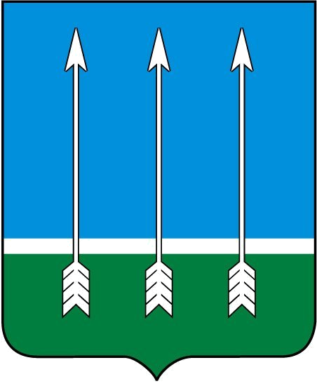

К О М И Т Е Т ПО У П Р А В Л Е Н И Ю И М У Щ Е С Т В О М
ЗАКРЫТОГО АДМИНИСТРАТИВНО-ТЕРРИТОРИАЛЬНОГО ОБРАЗОВАНИЯ ОЗЕРНЫЙ (КУМИ ЗАТО Озерный)
Советская ул., д. 9, п. Озерный, г.о. ЗАТО Озерный, Тверская обл., 171090
Телефон/факс (48238) 4-14-98
E-mail: zatokumi08@rambler.ru, http://www.ozerny.ru
ОКПО 80151813, ОГРН 1076908000465, ИНН/КПП 6907009736/690701001

Контрагентам
(по списку)

Реквизиты администратора доходов местного бюджета на 2024 год

Получатель: УФК по Тверской области (КУМИ ЗАТО Озерный, л/с 04363021440)
ИНН 690 700 97 36 КПП 690 701 001
Казначейский (расчётный) счёт 031 006 430 000 000 136 00
Корсчет 401 028 105 453 700 000 29
Банк получателя: ОТДЕЛЕНИЕ ТВЕРЬ БАНКА РОССИИ//УФК по Тверской области г. Тверь
БИК 012 809 106
ОКТМО 28 753 000

КБК 044 1 11 05074 04 0000 120 – аренда муниципального имущества (помещения)
КБК 044 1 11 05024 04 0000 120 – аренда муниципальной земли
КБК 044 1 14 13040 04 0000 410 – продажа имущества
КБК 044 1 17 05040 04 0000 180 – плата за размещение нестационарного торгового объекта
КБК 044 1 11 09044 04 0000 120 – плата за наём жилых помещений

Пени перечисляются по вышеуказанным реквизитам, в КБК не одна позиция изменению не подлежит.

Арендная плата за пользование земельными участками, государственная собственность на которые не разграничена, вносится по реквизитам ГКУ «Центр управления земельными ресурсам».

Руководитель комитета А.А. Васильев

